**Информация к проекту решения по заявлению:**

**1.17. Адякин Д. В.**

**Земельный участок:**

кадастровый номер **54:35:021121:490**;

местоположение:Новосибирская обл, г Новосибирск, **Железнодорожный район**, ул Железнодорожная;

площадь 1880 кв.м.;(планшет 1042, 1043).

**Зонирование:** Зона стоянок для легковых автомобилей (СА-1)

**Заявленные требования:** *в части уменьшения минимального процента застройки для стоянки с 60 % до 30 %*

**Обоснование согласно заявлению:** *в связи с тем, что конфигурация земельного участка является неблагоприятной для застройки*

**Планируется: строительство стоянки**

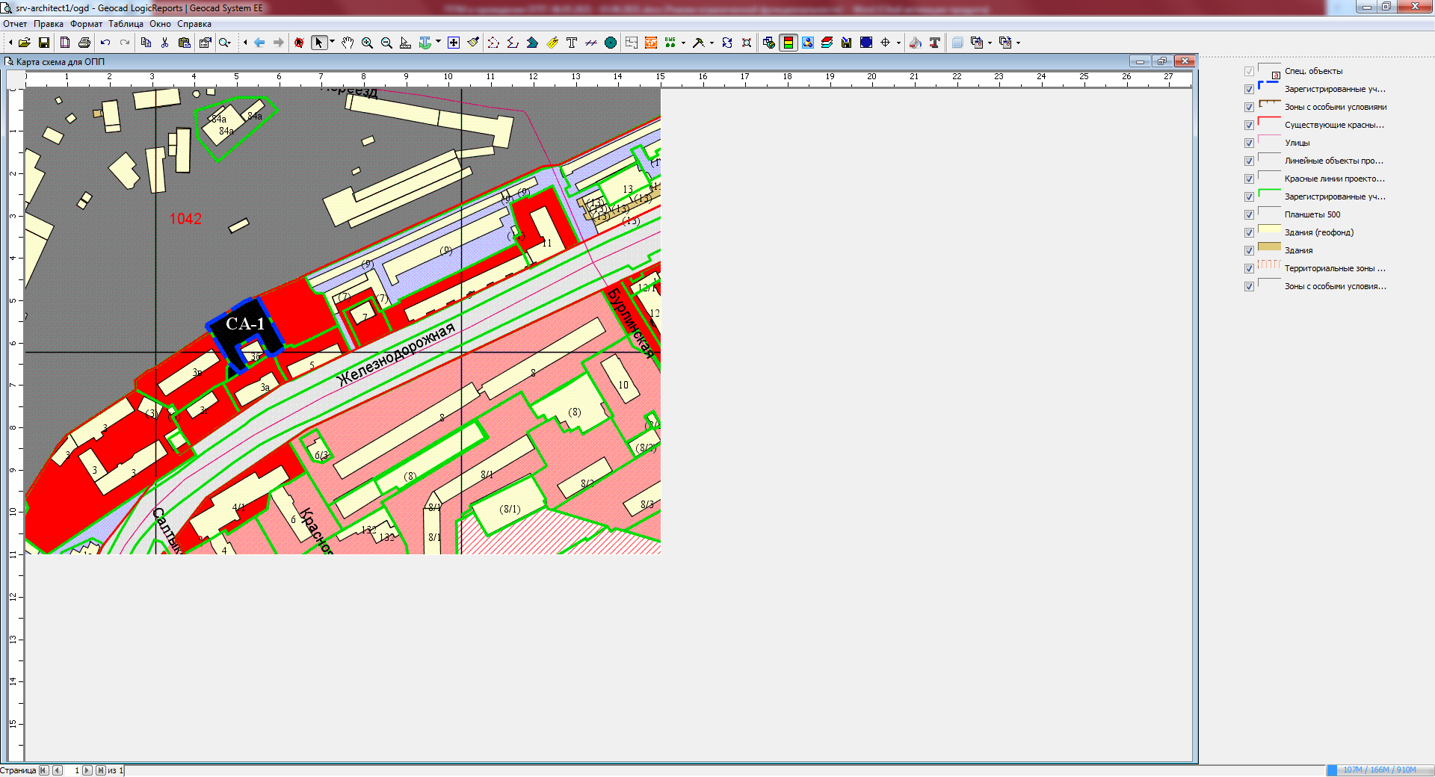

Приложения к заявлению: